**高温烧蚀试验平台**

**操作使用手册**

南京航空航天大学

能源与动力学院202研究室

**安全申明**

为避免可能的危险，请按规定使用该套设备。如出现损坏，非专业人士请勿擅自打开维修。

|  |  |
| --- | --- |
|  | 当心有毒气体：设备运行可能产生有害气体，请注意保持通风环境。 |
|  | 当心高温表面：设备运行处于高温环境，请勿直接接触设备表面。 |
|  | 远离易燃易爆危险物品。 |
|  | 禁止液体、金属碎片浸入机器内部，注意防潮，以免引起安全事故。 |

灭火设备应当安装在设备的附近，而且应当便于触及到。

**目 录**

1. 产品概述 1

1.1产品简介 1

1.2产品设计图 1

2. 操作说明 2

3．安全注意事项 3

# 产品概述

## 1.1产品简介

为更好地模拟航空发动机内燃气环境并开展相关烧蚀试验，试验平台设计选用氧乙炔火焰作为高温烧蚀燃气源高温烧蚀试验平台，本课题组设计的高温烧蚀试验平台主要包括试验台台柜、燃气喷嘴、供气系统、温度测量系统、水冷保护系统。试验台设计使用温度范围限定在 1000℃~1900℃。

## 1.2产品设计图

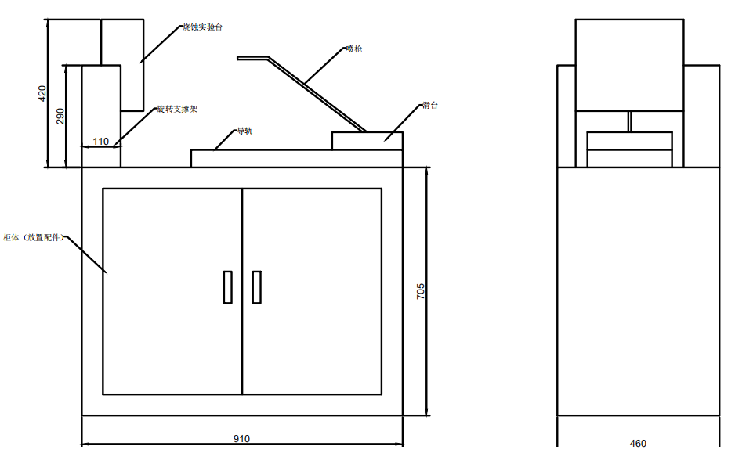

# 2.操作说明

1）每次试验开始之前需要拧紧烧蚀喷枪的旋转阀门，确保没有漏气现象。

2）开启水冷循环保护装置，检查是否正常工作。

3）安装待烧蚀试件，炉膛背面可以接入热电偶实时检测试件温度。

4）将氧气瓶和乙炔瓶保持至少2米以上的距离，并通过氧乙炔专用气管连接至烧蚀平台喷枪的对应接口，开启气瓶阀门。

5）将喷枪滑台远离烧蚀炉膛，先打开氧气阀门，旋转大概15度左右，然后再旋转开启乙炔阀门，听到气流声以后，用点火装置点燃喷枪口。

6）根据试验需求，再调节喷枪火焰的大小、角度、聚焦程度等。

7）穿戴好隔热手套，缓慢推动滑台至合适的烧蚀距离。

8）完成烧蚀试验后，先将滑台远离炉膛，关闭氧气阀门，再关闭乙炔阀门。

9）关闭氧气瓶和乙炔瓶的阀门，拆除相应的装置，清理试验台废料。

# 3．安全注意事项

1、氧气瓶和乙炔瓶一定要安装回火阀装置，且保持安全距离至少2米以上。

2、每次烧蚀点火阶段，火焰不能立刻达到充分燃烧状态会产生黑烟，这时喷枪嘴部会有不同程度的碳化现象，需要每次试验完成后用砂纸打磨几下喷枪口，可以有效避免喷枪堵塞造成回火。

3、试验结束，喷枪阀门拧紧断气时，可能会出现爆燃，声音巨大，属于正常现象。

4、如果发生回火，请立刻关闭乙炔瓶和氧气瓶总阀门，然后再关闭喷枪上的气阀，后续再采取灭火措施。

5、定期检测喷枪是否有漏气的隐患，可以接通惰性气体配合肥皂水进行简单检查。